Задание на время карантина с 6.04. по 30.04.2020
5 В класс

Предмет | Электронная почта учителя | ч | Апрель
 |  |  | 6-10 | 13-17 |  | 20-24 |  |  | 27-30
Русский язык | Фото на  tanyairjkf@yandex.ru | 1 | П.95,96 упр.523, 526 | П.104 упр.589,593 |  | П.107 упр.615 |  |  | Орфограмма № 23 (наизусть) упр. 634
 |  | 2 | П.97упр. 533,536,541 | Орфограмма № 20 (наизусть), упр. 594 |  | П.109 упр. 622, 623 |  |  | П. 111 (теория!) упр. 638
 |  | 3 | П. 98, упр.550, 553 | П.106 упр.606 |  | Орфограмма № 22 (наизусть), упр. 624 |  |  | П. 111 упр. 641
 |  | 4 | П.99, упр.556, 557 | П.107 упр. 609 |  | П.109 упр. 625 |  |  | П. 112 упр. 646
 |  | 5 | П.102, упр.578, 583 | Орфограмма № 21 (наизусть), упр. 612 |  | П.110 упр. 632 |  |  | Орфограмма № 24 (наизусть), упр. 647
Литература | Фото на  tanyairjkf@yandex.ru | 1 | И.Шмелёв «Как я встречался с Чеховым. За карасями», читать | А. Куприн «Мой полёт», письменно ответить на вопросы с. 121 |  | С.Есенин с.133-134;  В.Маяковский с. 135-136, читать |  |  | В.Астафьев, читать с.142 – 143; краткую биографию записать в тетрадь
 |  | 2 | Е.Замятин «Огненное А», письменно ответить на вопросы с. 116 -117 | Поэтический образ Родины. Стихи. Читать с. 121 - 132 |  | Героическое прошлое России. Стихи, читать с. 137 - 141 |  |  | В.Астафьев «Васюткино озеро»  с. 143 – 174 читать весь рассказ
 |  | 3 | Р.Гамзатов «Журавли» наизусть с. 141 - 142 | Наизусть по выбору понравившийся стих о природе |  | М.Пришвин «Времена года» наизусть прозу или пересказать близко к тексту понравившийся отрывок с. 128-130
Математика | Фото на  zidina@mail.ru |  | № 987, 989, 991, 992, 993, 995,997, 999, 1000, 1001,1002,1005, 1007, 1009, 1011, 1013,1015, 1018, 1020, 1022,  §36 стр. 247-249 № 1033, 1034, 1035, 1038, 1040, 1042, 1045, 1047, 1048, 1052, 1053, 1054
Физкультура | yuliyazhelonkina@yandex.ru |  | Часть 1  1.)Здоровый образ жизни (расписать, что входит в здоровый образ жизни)  2.)Утренняя гигиеническая гимнастика и ее значение. Комплекс утренней гигиенической  гимнастики  3.)Спортивная игра волейбол или баскетбол. История возникновения и развития игры.  Часть 2  1.)Приседания (20-30 раз в день)  2.)Отжимания (20-30 раз в день) |  | Часть 1  1. Правила поведения на занятиях по легкой атлетике.  2. Понятия легкой атлетики: короткая дистанция, бег на скорость, бег на выносливость (определение, основные правила при выполнении).  3.Влияние бега на состояние здоровья  Часть 2  Приседания - 25 раз  Отжимания - 15 раз |  | Часть 1  1. Современные олимпийские игры: особенности проведения и их значение в жизни современного общества  Часть 2  Приседания - 25 раз  Отжимания - 15 раз | 1. Мой любимый вид спорта и его значение для моего развития.  2. Физическая культура в моей семье.  Выполнять все в письменном виде
ИЗО | tat30073007@yandex.ru  или в Контакте –  https://vk.com/id94926722 |  | «Рисуем комикс – весело и интересно о том, что вкусно и полезно»  Можно отобразить - режим питания, рацион питания, гигиена питания, этикет и т.д.).  Комикс должен состоять из заголовка, 4 содержательно связанных между собой рисунков, раскрывающих выбранную тему.  (Лучшие работы отправим на Всероссийскую выставку рисунков) |  | Композиция «Космические тайны»  Изобразить звезды, планеты, летающие аппараты (можно свой аппарат придумать) передать с помощью цвета красоту, таинственность космоса. Или можно придумать жизнь и обитателей на другой фантастической планете. |  | Изобразить весенний пейзаж к стихотворению.  Апрель! Апрель!  На дворе звенит капель.  По полям бегут ручьи,  На дорогах лужи.  Скоро выйдут муравьи  После зимней стужи.  Пробирается медведь  Сквозь густой валежник.  Стали птицы песни петь  И расцвел подснежник.  Самуил Маршак | Композиция «Вид из моего окна» (с натуры). Обязательно нарисовать что-то на подоконнике или домашнего питомца.
География | gamolya.galina@yandex.ru |  | П. 18-19, ответить письменно на вопросы |  | П.20-21 ответить письменно на вопросы |  | П.22-23 ответить письменно на вопросы | Реферат о животном (на выбор)
История | gamolya.galina@yandex.ru |  | П. 41-43, ответить письменно на вопросы |  | П.44-46 ответить письменно на вопросы |  | П.47- 49 ответить письменно на вопросы | Выписать из этих параграфов исторические личности, написать какое значение ь они имели в истории
Обществознание | gamolya.galina@yandex.ru |  | П. 11, ответить письменно на вопросы |  | П.12-13 ответить письменно на вопросы |  | П.14 ответить письменно на вопросы | Реферат или презентация «Обычаи народов России»
Музыка | Фото на  tanyairjkf@yandex.ru |  | Выучить текст песни «Белые панамки» |  | Составить кроссворд «Музыкальные инструменты» |  | Слушать хорошую музыку и танцевать!!!
Технология | volkovaov2006@yandex.ru |  | 1. Найти информацию в интернете или учебнике в электронном виде о видах декоративно-прикладного искусства: узорное ткачество, вышивка, кружевоплетение, вязание, роспись по дереву, роспись по ткани, ковроткачество, § 24 (стр.149-155)  2. Сделать краткие записи в тетрадь, отправить на мой адрес эл. почты. |  | 1.Выполнить тест № 17.  2. Изучить материал презентации «Основы композиции и законы восприятия цвета при создании предметов ДПИ.  3. Прочитать темы«Основные композиции при создании предметов ДПИ», «Орнамент. Символика в орнаменте» § 25, §26 (стр.156-168) в электронном учебнике или в документе Word .  4. Написать в тетрадь краткую информацию по теме.  Тест и записи отправить на мой адрес эл. почты. |  | 1.Выполнить тест № 18  2.Практическое задание. Выполнить эскиз композиции с растительным орнаментом (в альбоме).  Тест и практическое задание отправить на мой адрес эл. почты. | 1. Прочитать тему § 28 из учебника в электронном виде. 2. Изучить материал презентации. 3. Написать в тетрадь краткую информацию из истории лоскутного шитья, отправить на мой адрес эл. почты.
Биология

ДЛЯ ДЕВОЧЕК по ТЕХНОЛОГИИПосмотреть видеоролик «Декоративно – прикладное искусство»по ссылке: https://videouroki.net/blog/videourok-dekorativno-prikladnoe-iskusstvo.html?utm_source=youtube&utm_medium=video&utm_campaign=catalog...
Английский язык
(выполняйте и сдадите после карантина)

Класс | Апрель
 | 6-10 | 13-17 | 20-24 | 27-30
5 класс | Грамматика стр.12, упр.25, стр.13, чтение, стр.14 перевод. | Упр.6,7 стр.15  Упр.15,16, стр.17  Упр.17 стр.18, чтение и перевод | Упр.23,25,26 стр19 | Упр.29 стр.20; упр.32,33 стр.21
Биология
1.П.22 читать, составить схему
Значение животных
В природе Для человека

2. П.23 читать, составить таблицу
Среда | Условия | Обитатели
3. П.24 читать, составить таблицу
Материк | Растения | Животные
Сфотографировать и выслать на почту mpozdnysheva@yandex.ru

Технология (мальчики). Почта учителя veda-bes@yandex.ru
6-10 апреля
Записать в тетради правила по технике безопасности при резании тонколистового металла и проволоки.

13-17 апреля

1 задание | 2 задание
Нарисовать в тетради и подписать части рубанка.  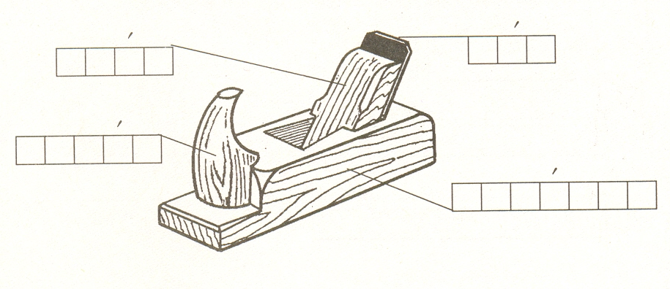 | 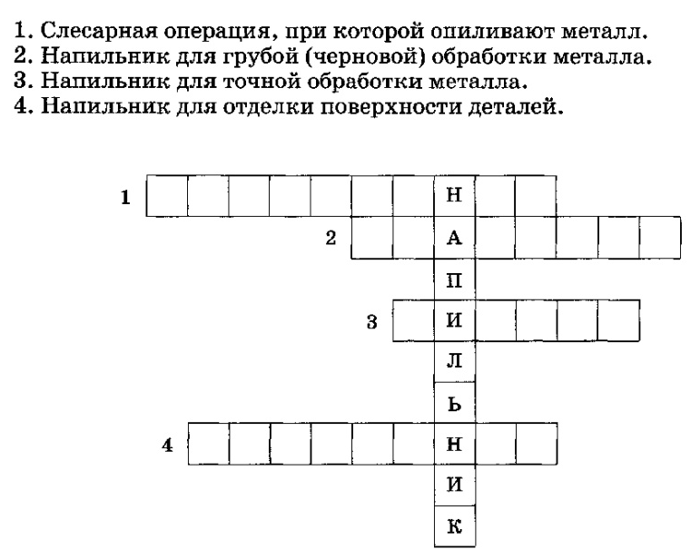  Реши кроссворд.

20-24 апреля

Нарисуй в тетради по образцу и размерам, оформи традиционными узорами Пермского края (цветные карандаши, фломастеры).
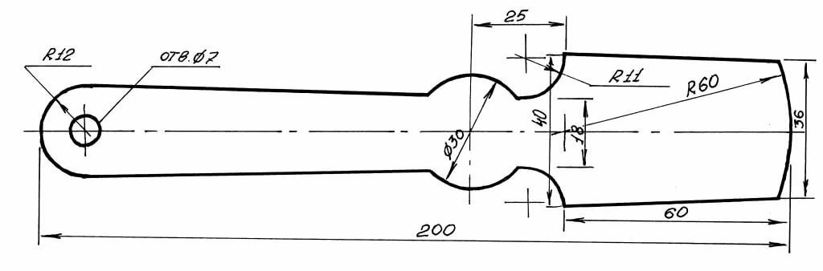

27-30 апреля
Собери 3 игрушки-оригами по образцу. Вышли фото (как делал и готовых изделий).

